2023年度四川省泸县经济开发区管理委员会单位决算
目录

公开时间：2023年9月26 日

第一部分 单位概况 3
一、 主要职责 3
二、机构设置 3
第二部分 2023年度单位决算情况说明 5
一、收入支出决算总体情况说明 5
二、收入决算情况说明 5
三、支出决算情况说明 6
四、财政拨款收入支出决算总体情况说明 7
五、一般公共预算财政拨款支出决算情况说明 7
六、一般公共预算财政拨款基本支出决算情况说明 10
七、财政拨款“三公”经费支出决算情况说明 11
八、政府性基金预算支出决算情况说明 13
九、国有资本经营预算支出决算情况说明 13
十、其他重要事项的情况说明 13
第三部分 名词解释 15
第四部分 附件 18
第五部分 附表 19
一、收入支出决算总表
二、收入决算表
三、支出决算表
四、财政拨款收入支出决算总表
五、财政拨款支出决算明细表
六、一般公共预算财政拨款支出决算表
七、一般公共预算财政拨款支出决算明细表
八、一般公共预算财政拨款基本支出决算表
九、一般公共预算财政拨款项目支出决算表
十、政府性基金预算财政拨款收入支出决算表
十一、国有资本经营预算财政拨款收入支出决算表
十二、国有资本经营预算财政拨款支出决算表
十三、财政拨款“三公”经费支出决算表

第一部分 单位概况

主要职责
四川泸县经济开发区管理委员会为泸县人民政府的派出机构，负责泸县经济开发区的规划、建设、发展、管理和服务等工作。主要职责如下：贯彻执行国家和省、市、县有关经济开发区的法律、法规和政策，执行县委、县政府的决定决议，制定开发区有关行政管理办法；负责经济开发区行政管理；负责经济开发区规划的组织实施；负责经济开发区基础设施建设和管理；负责经济开发区入驻企业的项目建设和管理；负责经济开发区招商引资；负责经济开发区社会事务管理；负责经济开发区财务管理；负责经济开发区安全环保指导和监督；负责协调、监督有关部门设立的开发区服务管理机构的工作；履行廉政建设职责，执行廉政建设责任制的各项规定；承办县委、县政府交办的其它工作。

二、机构设置
四川泸县经济开发区管理委员会下属非独立核算的财政全额拨款事业单位1个，即泸县经济开发区服务中心，并纳入四川泸县经济开发区管理委员会2022年度部门决算编制范围。

第二部分 2023年度单位决算情况说明

一、收入支出决算总体情况说明
2023年度收、支总计4857.42万元。与2022年相比，收、支总计减少10615.71万元，降低68.61%。主要变动原因是本年今年无债券资金项目收入。
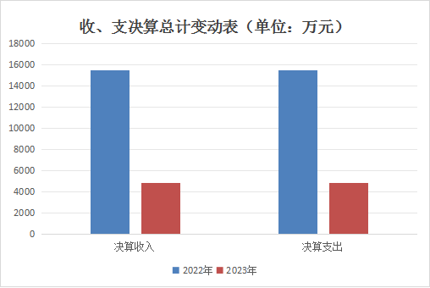
（图1：收、支决算总计变动情况图）（柱状图）

二、收入决算情况说明
2023年度本年收入合计3990.82万元，其中：一般公共预算财政拨款收入3272.59万元，占82%；政府性基金预算财政拨款收入718.23万元，占18%；国有资本经营预算财政拨款收入0万元，占0%；上级补助收入0万元，占0%；事业收入0万元，占0%；经营收入0万元，占0%；附属单位上缴收入0万元，占0%；其他收入0万元，占0%。
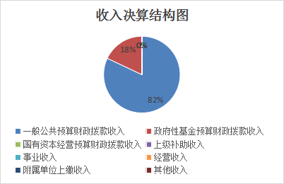
（图2：收入决算结构图）（饼状图）

三、支出决算情况说明
2023年度本年支出合计4857.42万元，其中：基本支出857.18万元，占17.65%；项目支出4000.24万元，占82.35%；上缴上级支出0万元，占0%；经营支出0万元，占0%；对附属单位补助支出0万元，占0%。
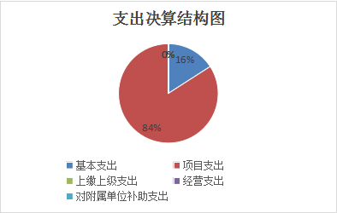

（图3：支出决算结构图）（饼状图）

四、财政拨款收入支出决算总体情况说明
2023年度财政拨款收、支总计均为4857.42万元。与2022年度相比，财政拨款收、支总计各减少10615.71万元，下降68.61%。主要变动原因是本年今年无债券资金项目收入。

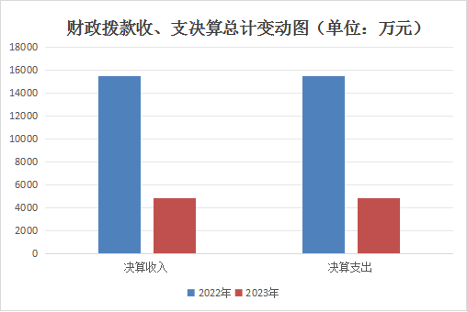
（图4：财政拨款收、支决算总计变动情况）（柱状图）

五、一般公共预算财政拨款支出决算情况说明

（一）一般公共预算财政拨款支出决算总体情况
2023年度一般公共预算财政拨款支出3889.19万元，占本年支出合计的80.07%。与2022年度相比，一般公共预算财政拨款支出增加29.32万元，增加0.76%。主要变动原因是安排年初结转和结余的一般公共预算安排的项目资金增加。

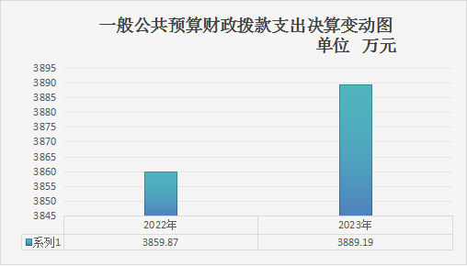
（图5：一般公共预算财政拨款支出决算变动情况）（柱状图）

（二）一般公共预算财政拨款支出决算结构情况
2023年度一般公共预算财政拨款支出3889.19万元，主要用于以下方面:节能环保支出1700万元，占43.71%；城乡社区支出75.49万元，占1.94%；资源勘探工业信息等支出1932.6万元，占49.69%；社会保障和就业支出86.28万元，占2.22%；卫生健康支出29.49万元，占0.76%；住房保障支出65.33万元，占1.68%。
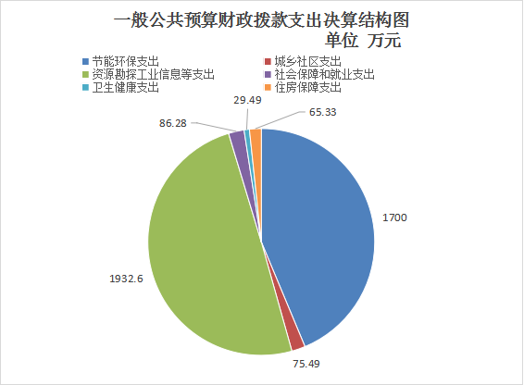
（图6：一般公共预算财政拨款支出决算结构）（饼状图）

（三）一般公共预算财政拨款支出决算具体情况
2023年度一般公共预算支出决算数为3889.19，完成预算100%。其中：
1.节能环保支出（类）其他节能环保支出（款）其他节能环保支出（项）: 支出决算为1700万元，完成预算100%，决算数等于预算数。
2.资源勘探工业信息等支出（类）支持中小企业发展和管理支出（款）行政运行（项）: 支出决算为666.88万元，完成预算100%，决算数等于。
3.资源勘探工业信息等支出（类）支持中小企业发展和管理支出（款）一般行政管理事务（项）: 支出决算为50万元，完成预算100%，决算数等于预算数。
4.资源勘探工业信息等支出（类）支持中小企业发展和管理支出（款）其他支持中小企业发展和管理支出（项）: 支出决算为1215.72万元，完成预算100%，决算数等于预算数。
5.社会保障和就业支出（类）行政事业单位养老支出（款）机关事业单位基本养老保险缴费支出（项）: 支出决算为79.96万元，完成预算100%，决算数等于预算数。
6.社会保障和就业支出（类）行政事业单位养老支出（款）机关事业单位职业年金缴费支出（项）: 支出决算为6.32万元，完成预算100%，决算数等于预算数。
7.卫生健康支出（类）行政事业单位医疗（款）行政单位医疗（项）:支出决算为8.57万元，完成预算100%，决算数等于预算数。
8.卫生健康支出（类）行政事业单位医疗（款）事业单位医疗（项）:支出决算为15.28万元，完成预算100%，决算数等于预算数。
9.卫生健康支出（类）行政事业单位医疗（款）公务员医疗补助（项）:支出决算为5.64万元，完成预算100%，决算数等于预算数。
10.城乡社区支出（类）其他城乡社区支出（款）其他城乡社区支出（项）:支出决算为75.49万元，完成预算100%，决算数等于预算数。
11.住房保障支出（类）住房改革支出（款）住房公积金（项）:支出决算为65.33万元，完成预算100%，决算数等于预算数。

六、一般公共预算财政拨款基本支出决算情况说明
2023年度一般公共预算财政拨款基本支出857.17万元，其中：
人员经费783.22万元，主要包括：基本工资188.55万元、津贴补贴348.32万元、奖金4.95万元、机关事业单位基本养老保险缴费79.96万元、职业年金缴费6.32万元、职工医疗保险23.85万元、公务员医疗补助缴费5.64万元、其他社会保障缴费1.86万元、其他工资福利支出58.42万元、奖励金0.02万元、住房公积金65.33万元。
公用经费73.95万元，主要包括：办公费16.33万元、印刷费2.3万元、手续费0.1万元、水费1.1万元、电费8万元、邮电费9.6万元、差旅费3.5万元、维修（护）费3.5万元、公务接待费2.13万元、工会经费3.57万元、福利费5.36万元、其他交通费11.84万元、其他商品和服务支出6.62万元。

七、财政拨款“三公”经费支出决算情况说明

（一）“三公”经费财政拨款支出决算总体情况说明
2023年度“三公”经费财政拨款支出决算为2.13万元，完成预算100%，较上年度减少0.03万元，下降1.39%。决算数与预算数持平。

（二）“三公”经费财政拨款支出决算具体情况说明
2023年度“三公”经费财政拨款支出决算中，因公出国（境）费支出决算0万元，占0%；公务用车购置及运行维护费支出决算0万元，占0%；公务接待费支出决算2.13万元，占100%。具体情况如下：
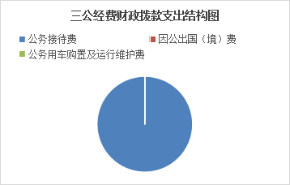
（图7：“三公”经费财政拨款支出结构）（饼状图）
1.因公出国（境）经费支出0万元，完成预算0%。全年安排因公出国（境）团组0次，出国（境）0人。因公出国（境）支出决算与2022年相同，单位无因公出国（境）业务和预算。
2.公务用车购置及运行维护费支出0万元,完成预算0%。公务用车购置及运行维护费支出决算与2022年相同。
其中：公务用车购置支出0万元。全年按规定更新购置公务用车0辆，其中：轿车0辆、金额0万元，越野车0辆、金额0万元，载客汽车0辆、金额0万元。截至2023年12月31日，单位共有公务用车0辆，其中：轿车0辆、越野车0辆、载客汽车0辆。
公务用车运行维护费支出0万元。
3.公务接待费支出2.13万元，完成预算100%。公务接待费支出决算比2022年度减少0.03万元，下降1.39%。主要原因是减少了公务接待次数。其中：
国内公务接待支出2.13万元，主要用于主要用于执行公务、开展业务活动开支的交通费、住宿费、用餐费等。国内公务接待22批次，201人次（不包括陪同人员），共计支出2.13万元。
外事接待支出0万元，外事接待0批次，0人次（不包括陪同人员），共计支出0万元。
政府性基金预算财政拨款“三公”经费支出全年预算数为0万元，支出数为0万元。其中：因公出国（境）费支出决算0万元，占0%；公务用车购置及运行维护费支出决算0万元，占0%；公务接待费支出决算0万元，占0%。

八、政府性基金预算支出决算情况说明
2023年度政府性基金预算财政拨款支出968.23万元。

九、国有资本经营预算支出决算情况说明
2023年度国有资本经营预算财政拨款支出0万元。

十、其他重要事项的情况说明

（一）机关运行经费支出情况
2023年度，单位机关运行经费支出73.95万元，比2022年度增加12.93万元，增长21.19%。主要原因是主要原因是人员增加，故公用经费增加较多。

（二）政府采购支出情况
2023年度，单位政府采购支出总额276万元，其中：政府采购货物支出0万元、政府采购工程支出0万元、政府采购服务支出276万元。主要用于园区环境监测服务、地下水详调。授予中小企业合同金额0万元，占政府采购支出总额的0%，其中：授予小微企业合同金额0万元，占政府采购支出总额的0%。

（三）国有资产占有使用情况
截至2023年12月31日，四川泸县经济开发区管理委员会共有车辆1辆（产权为机关事务服务中心，经开区代为管理和使用），其中：主要领导干部用车0辆、机要通信用车0辆、应急保障用车0辆、其他用车1辆，其他用车主要是用于日常公务出行。单价100万元以上设备（不含车辆）0台（套）。

（四）预算绩效管理情况
根据预算绩效管理要求，本单位在2023年度预算编制阶段，组织对1项目（园区办公室租金项目）开展了预算事前绩效评估，对13个项目编制了绩效目标，预算执行过程中，选取13个项目开展绩效监控，组织对13个项目开展绩效自评，绩效自评表详见第四部分附件。

第三部分 名词解释

1.财政拨款收入：指单位从同级财政部门取得的财政预算资金。
2.使用非财政拨款结余：指事业单位使用以前年度积累的非财政拨款结余弥补当年收支差额的金额。
3.年初结转和结余：指以前年度尚未完成、结转到本年按有关规定继续使用的资金。
4.结余分配：指事业单位按照会计制度规定缴纳的所得税、提取的专用结余以及转入非财政拨款结余的金额等。
5、年末结转和结余：指单位按有关规定结转到下年或以后年度继续使用的资金。
6.一般公共服务（类）商贸事务（款）招商引资（项）：指用于招商引资、优化经济环境等方面的支出。
7. 社会保障和就业支出（类）行政事业单位离退休（款）机关事业单位基本养老保险缴费支出（项）：指单位缴纳的基本养老保险费支出。
8.社会保障和就业支出（类）行政事业单位离退休（款）机关事业单位职业年金缴费支出（项）：指单位实际缴纳的职业年金支出。
9. 卫生健康支出（类）行政事业单位医疗（款）行政单位医疗（项）：指财政部门集中安排的行政单位基本医疗保险缴费经费。
10. 卫生健康支出（类）行政事业单位医疗（款）事业单位医疗（项）：指财政部门集中安排的事业单位基本医疗保险缴费经费。
11.节能环保支出（类）环境监测与监察（款）其他环境监测与监察支出（项）:指该类款科目中未列出的其他用于环境监测与监察方面的支出。
12.节能环保支出（类）污染防治（款）其他污染防治支出（项）:指该类款科目中未列出的其他用于污染防治方面的支出。
13.资源勘探信息等（类）支持中小企业发展和管理支出（款）行政运行（项）：指行政单位的基本支出。
14.资源勘探信息等（类）支持中小企业发展和管理支出（款）一般行政管理事务（项）：指行政单位未单独设置项级科目的其他项目支出。
15.资源勘探信息等（类）支持中小企业发展和管理支出（款）其他支持中小企业发展和管理支出（项）：指该类款科目中未列出的其他用于支持中小企业发展和管理方面的支出。
16. 住房保障（类）住房改革支出（款）住房公积金（项）：指行政事业单位按人力资源和社会保障部、财政部规定的基本工资和津贴补贴以及规定比例为职工缴纳的住房公积金。
17.基本支出：指为保障机构正常运转、完成日常工作任务而发生的人员支出和公用支出。
18.项目支出：指在基本支出之外为完成特定行政任务和事业发展目标所发生的支出。
19.经营支出：指事业单位在专业业务活动及其辅助活动之外开展非独立核算经营活动发生的支出。
20.“三公”经费：指部门用财政拨款安排的因公出国（境）费、公务用车购置及运行费和公务接待费。其中，因公出国（境）费反映单位公务出国（境）的国际旅费、国外城市间交通费、住宿费、伙食费、培训费、公杂费等支出；公务用车购置及运行费反映单位公务用车车辆购置支出（含车辆购置税）及租用费、燃料费、维修费、过路过桥费、保险费等支出；公务接待费反映单位按规定开支的各类公务接待（含外宾接待）支出。
21.机关运行经费：为保障行政单位（含参照公务员法管理的事业单位）运行用于购买货物和服务的各项资金，包括办公及印刷费、邮电费、差旅费、会议费、福利费、日常维修费、专用材料及一般设备购置费、办公用房水电费、办公用房取暖费、办公用房物业管理费、公务用车运行维护费以及其他费用。

第四部分 附件

部门预算项目支出绩效自评表（2023年度）

第五部分 附表

一、收入支出决算总表

二、收入决算表

三、支出决算表

四、财政拨款收入支出决算总表

五、财政拨款支出决算明细表

六、一般公共预算财政拨款支出决算表

七、一般公共预算财政拨款支出决算明细表

八、一般公共预算财政拨款基本支出决算表

九、一般公共预算财政拨款项目支出决算表

十、政府性基金预算财政拨款收入支出决算表

十一、国有资本经营预算财政拨款收入支出决算表

十二、国有资本经营预算财政拨款支出决算表

十三、财政拨款“三公”经费支出决算表

